比赛须知
1. 比赛器材自备，选手保证自备元器件工作正常，裁判没有义务帮助选手检查器材是否功能正常，因为元器件故障或者接触不良等问题导致的功能没有实现，可能导致扣去该题所有分数。选手可以使用万用表等辅助工具检测电路。
比赛必备元器件列表：
micro:bit |  | 1块（已经下载比赛程序）
usb线电源（或者电池盒电源） |  | 两者二选一
红蓝黄绿LED |  | 至少4个，颜色不限
micro:bit转接板 | 一块 | 100欧姆电阻 | 至少4个
伺服电机 | 1个 | 10k欧姆电阻 | 至少4个
蜂鸣器 | 1个 | SPDT三脚开关 | 1个
光敏电阻 | 1个 | 面包版插线 | 若干
按钮开关 | 至少2个 | 面包板 | 1块
10k可调电阻（电位器） | 1个
2. 小学高年级组和中学组比赛时不能携带说明书，电路图等知识性材料，小学低年级组仅可以参考说明书，各种元器件只可以用标签等方式标明元器件名称和参数，比如电阻大小等。
3. 比赛分为笔试和现场电路连接两个部分。笔试题类型包括判断，选择，画图等类型（学生带好水笔、铅笔、尺等答题和作图工具）。知识范围包括电路基础知识，micro:bit相关知识，程序设计知识（小学组仅包含makecode图形化编程，中学组会有少量python编程题）；现场电路连接题一共4题，裁判根据是否实现完整功能打分。如果选手完成所有功能得到该题所有分数会额外记录完成时间，作为排序依据。最后排序时依据分数相同，时间越短排名越前。
4.家长可以带着孩子进校园（位置我会发在群里），家长带着孩子2018年11月24日（明天）中午12点半到12点40分在常州市新闸中心小学操场集中（操场位置：进校门右转直达操场），钱老师（13382851309）会带志愿者举着队牌在操场等你们。等集合完毕，裁判员来把孩子领走后，家长们可以自由活动，也可在一楼休息室休息，但禁止进入比赛区域。14点半比赛结束，孩子们还是回到操场集合的地方，家长可以提前到预定位置等孩子，接了孩子回家。
5.如还有组织上不清楚的问题可以私聊我（13813655881），技术问题请咨询群里的孙老师。

6. 画图模拟题
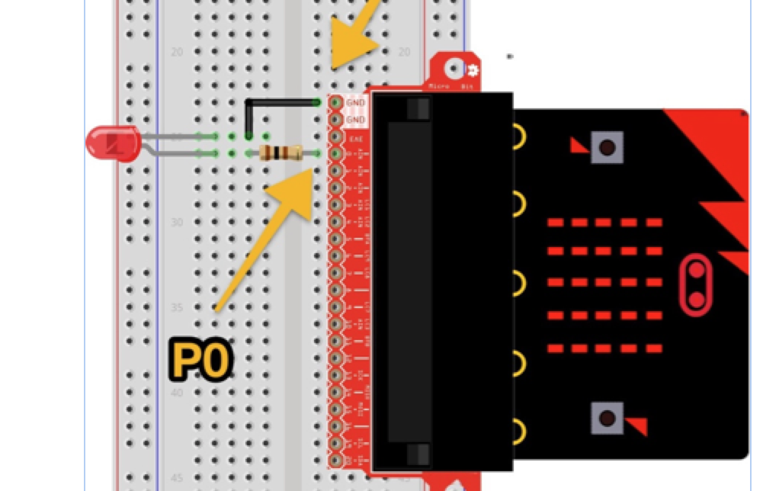
根据图示实物连接图，补全电路图，led可以用 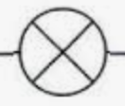 表示，电阻可以用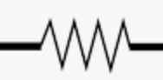

P0———— ————GND

7．操作模拟操作题：
自动路灯电路（手册实验3）：
P0端口设为模拟输入端口，作为光敏电阻传感电路的信号输入端口，P16端口作为输出端口，连接一个LED灯，当环境光变得很暗时，LED灯亮起。

可调台灯电路（手册实验2）
P2端口设为模拟输入端口，作为电位器传感电路的信号输入端口，P0端口作为输出端口，连接一个LED灯，当电位器旋钮顺时针旋转时，LED会从熄灭状态逐渐变亮。

比赛程序使用说明：
比赛程序（文件名end.hex在周三前公布，参赛选手在赛前自行下载到micro:bit中（直接复制，不需要导入到浏览器中）。
主板上A按钮是程序选择按钮，按下A按钮选择比赛程序题号，比如第一道操作题选1，第二道操作题选2。
主板上B按钮是程序运行按钮。选对编号后按下B按钮该题程序才开始执行。
程序5是测试程序，功能是P0、P1、P2三个端口数字输出高低电平切换，可先测试下。
注意：一道题做完后切换到下一题，必须按主板上的reset按钮，才可以重复以上操作选择下一题程序。

